Система индивидуального мониторинга в начальной школе.
Андреева И.В.
[Введите аннотацию документа. Аннотация обычно представляет собой краткий обзор содержимого документа. Введите аннотацию документа. Аннотация обычно представляет собой краткий обзор содержимого документа.]
Губкин
28.11.2013

В решении задач, поставленных перед современной школой, педагогическому мониторингу придается большое значение, так как без непрерывного отслеживания результатов качества знаний и результатов воздействия воспитательно-образовательного процесса на личность обучающегося трудно оценить эффективность работы школы.
Современная начальная школа нацелена на реализацию новой личностно ориентированной, развивающей модели образования, в которой ведущее место занимает развитие личности ученика, его возможностей и способностей, желания и умения учиться. Приоритетом начального образования становится формирование общеучебных умений и навыков, способов учебной деятельности, уровень освоения которых в значительной мере предопределяет успешность всего последующего обучения. В связи с этим сегодня требуют изменения существующие подходы к оценке достижений ребенка в ходе обучения. Если раньше при оценке достижений детей учитель ориентировался только на результат сформированности предметных знаний, умений и навыков, выражая оценку в отметках - баллах, то сегодня учителя интересует процесс формирования личности в учебной деятельности, и прежде всего путь усвоения знаний и обретения базовых учебных навыков, который нельзя просто зафиксировать отметкой - баллом, но нужно отследить и, при необходимости, вовремя откорректировать. Не случайно современной начальной школой взят курс на безотметочное обучение, по сути своей являющиеся процессуальным, то есть ориентированным на анализ процесса учения и становления личности младшего школьника.
Для создания целостной системы мониторинга воспитательно-образовательного процесса в школе разработана программа мониторинга, где определены цели, задачи, объекты мониторинга, направления, этапы, методы сбора и обработки информации.
Мониторинг в школе представлен двумя уровнями.
Первый уровень (индивидуальный, персональный) – осуществляет его учитель, классный руководитель ежедневно (это наблюдение, фиксирование динамики развития каждого ученика и классного коллектива в целом или по определенным направлениям).
Второй уровень (внутришкольный) осуществляет администрация школы (отслеживание динамики развития классов, параллелей и школы в целом по определенным критериям или комплексно по нескольким направлениям и во времени – по учебным четвертям, полугодиям и годам обучения).
Мониторингу первого уровня мы придаем большое значение, т.к. именно он представляет систему педагогического взаимодействия “учитель-ученик” и обеспечивает развитие индивидуальных способностей каждого ученика, включение его в учебную деятельность с учетом его возможностей и способностей.
Учитель начальных классов, он же классный руководитель, осуществляет следующие виды педагогического мониторинга:
дидактический мониторинг – слежение за различными сторонами учебного процесса (уровень развития учащихся, состояние успеваемости, качество знаний, умений и навыков);
воспитательный мониторинг - слежение за различными сторонами воспитательного процесса (уровень воспитанности, уровень развития классного коллектива, социум);
психолого-педагогический мониторинг - слежение за состоянием психологического здоровья обучающихся, развитием их индивидуальных способностей (совместно с психологом);
медицинский мониторинг - слежение за динамикой здоровья обучающихся (совместно с медицинским работником школы).
Любой из видов педагогического мониторинга проводится в три этапа.
На первом этапе (подготовительном) определяется цель, объект (объектом мониторинга для учителя начальных классов является обучающийся, класс, а также отдельные направления воспитательно-образовательного процесса), сроки, инструментарий.
Второй этап (практический) - сбор информации.
Методики сбора информации разнообразны: наблюдения, опрос, собеседование, анализ документов, посещение уроков, контрольные срезы, анкетирования, тестирование и т. д. Использование тех или других методик зависит от целей проведения мониторинга и имеющихся средств.
Третий этап (аналитический). Информация обрабатывается, анализируется, вырабатываются рекомендации, определяются пути корректировки.
По основным направлениям педагогического мониторинга для учителя начальных классов разработаны ориентировочные минимальные диагностические программы изучения с целью объективного определения уровней развития заявленных качеств. Использование их в практику помогает педагогу при анализе процессов и результатов развития, обучения и воспитания школьников.
С первых дней обучения в классе должно быть место каждому ребенку вне зависимости от его индивидуальных психофизических особенностей и склонностей. Поэтому учителю начальных классов нужно быстро и гибко реагировать на стремительно меняющуюся ситуацию, уметь спланировать учебный материал для каждого ученика, проанализировать результаты, продумать перспективные задачи его развития. Для этого, ещё до первого сентября, необходимо знать особенности развития первоклассников, их “стартовый” уровень сформированности познавательных умений и навыков. В этом учителю могут помочь “Карта особенностей развития ребёнка дошкольного возраста”, которую по нашей просьбе заполняет воспитатель детского сада, и диагностика уровня сформированности познавательных умений и навыков, которая проводится в период работы малышкиной школы “АБВГДЕйка” по разработанной творческой группой УНК методике и оформляется в представленной таблице.
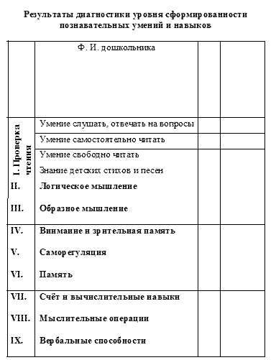

КАРТА ОСОБЕННОСТЕЙ РАЗВИТИЯ РЕБЁНКА ДОШКОЛЬНОГО ВОЗРАСТА
Фамилия, имя ребёнка_______________
Дата рождения_____________
Дошкольное учреждение______________Педагог-воспитатель___________
№  п/п | Оцениваемая характеристика | Отсут. | Слабо выраж. | Значит. выраж.
Внешний вид. Отношение родителей.
1. | Ребёнок неопрятен. Родители не уделяют внимание его внешнему виду и одежде.
2. | Родители мало общаются с воспитателями, не уделяют достаточного внимания ребёнку.
3. | Родители не интересуются жизнью группы и потребностями детского сада.
Поведение в группе.
4. | Не сразу воспринимает требования воспитателя.
5. | Не выполняет правила распорядка жизни группы.
6. | Неуверен, боязлив, плаксив без видимых причин.
7. | Двигательная и речевая расторможенность. Нуждается в контроле и многократном повторении требований взрослого.
Игра и общение с детьми и взрослыми.
8. | Предпочитает играть в одиночестве.
9. | Конфликтует с детьми, часто дерётся, кричит.
10. | Не умеет поддержать игру.
11. | Плачет. Очень ждёт родителей, малоконтактен со взрослыми.
Речевое развитие.
12. | Речь невнятная. Имеются трудности звукопроизношения.
13. | Словарный запас беден.
14. | Речь грамматически неправильна.
15. | Малоразговорчив. Имеет выраженные трудности при пересказе. Старается говорить односложно.
Социально-бытовые навыки и ориентировка в окружающем.
16. | Недостаточен объём знаний об окружающем мире.
17. | Путается в понятиях “Дни недели”, “Времена года”, “Время суток” и т. п.
18. | Недостаточно сформированы общие социально-бытовые навыки.
19. | Не улавливает причинно-следственные отношения между явлениями окружающего мира (что из чего следует).
Отношение к занятиям и их успешность.
20. | Не способен контролировать свою деятельность. Нуждается в постоянном контроле педагога.
21. | С трудом овладевает необходимым объёмом знаний.
22. | Неусидчив, не доводит дело до конца.
23. | Мешает педагогу и/или детям на занятиях.
Темповые характеристики деятельности.
24. | Часто сонлив и вял в течение дня.
25. | Темп работы на занятиях неравномерен.
26. | Работает медленно и невнимательно.
27. | Темп работы быстрый, но работает хаотично и “бестолково”.
Физическое развитие.
28. | Недостаточно развит физически.
29. | Быстро устаёт, истощается, становится вялым или, наоборот, расторможенным.
30. | Не посещает детский сад из-за болезней (часто болеющий ребёнок). Болеет более 7-ми раз в году.
31. | Плохо ест. Беспокойно спит днём или/и трудно засыпает.
Моторное развитие.
32. | Плохо развита мелкая моторика рук.
33. | Нарушена общая координация. Неуклюжий.
34. | Медлителен в движениях.
35. | Предпочитает работать левой рукой (или иногда работает левой рукой).
Какие дополнительные особенности развития ребёнка (его положительные или отрицательные качества) Вы хотели бы отметить?___________________________________________________________
Общая характеристика семьи (подчеркнуть):
- полная, неполная, опекуны, многодетная, малообеспеченная, переселенцы
- неблагополучная
(в чём неблагополучие)____________________________________________________
Для проведения педагогического мониторинга, рассматривающего особенности развития обучающихся, особенно важна долговременная диагностика. Учитель начальных классов фиксирует её результаты в подобной карте по завершению процесса обучения на первой ступени. Далее эту работу продолжают учителя среднего звена.
КАРТА ОСОБЕННОСТЕЙ РАЗВИТИЯ УЧЕНИКА НАЧАЛЬНОЙ ШКОЛЫ
Фамилия, имя ученика_____________________
Дата рождения ______________Класс___________
Учитель__________________________________
№  п/п | Оцениваемая характеристика | Отсут. | Слабо  выраж. | Значит.  выраж.
Внешний вид. Отношение родителей.
1. | Ученик неопрятен. Родители не уделяют внимание его внешнему виду и одежде.
2. | Родители мало общаются с учителем, не уделяют достаточного внимания ребёнку.
3. | Родители не интересуются жизнью класса и потребностями школы.
Поведение в классе.
4. | Не сразу воспринимает требования учителя.
5. | Не выполняет правила жизни класса.
6. | Неуверен, боязлив, плаксив без видимых причин.
7. | Двигательная и речевая расторможенность. Нуждается в контроле и многократном повторении требований взрослого.
Общение с детьми и взрослыми.
8. | Предпочитает одиночество.
9. | Конфликтует с детьми, часто дерётся, кричит.
10. | Не умеет поддержать общение.
11. | Малоконтактен со взрослыми.
12. | Организаторские способности.
13. | Творческие способности (какие?)
Речевое развитие.
14. | Речь невнятная. Имеются трудности звукопроизношения.
15. | Словарный запас беден.
16. | Речь грамматически неправильна.
17. | Малоразговорчив. Имеет выраженные трудности при пересказе. Старается говорить односложно.
18. | Литературные способности.
19. | Актёрские способности.
Физическое развитие.
20. | Недостаточно развит физически.
 | Часто болеющий ребёнок.
Отношение к занятиям и их успешность.
21. | Не способен контролировать свою деятельность. Нуждается в постоянном контроле педагога.
22. | С трудом овладевает необходимым объёмом знаний.
23. | Неусидчив, не доводит дело до конца.
24. | Мешает педагогу и/или детям на занятиях.
Темповые характеристики деятельности.
25. | Работает медленно и невнимательно.
26. | Темп работы на занятиях неравномерен.
27. | Темп работы быстрый, но работает хаотично и “бестолково”.
28. | Высокая работоспособность.
Какие дополнительные особенности развития ученика (его положительные или отрицательные качества) Вы хотели бы отметить?___________________________________
Общая характеристика семьи (подчеркнуть):
- полная, неполная, многодетная, малообеспеченная, опекуны, переселенцы
- неблагополучная
(в чём неблагополучие)___________________________________________________
При изучении адаптации ребёнка к школе, выявлении причин дезадаптации первоклассников учителем начальных классов и школьным психологом в сентябре-октябре проводится мониторинг школьной активности и мотивированности к обучению, ведётся наблюдение за поведение детей в процессе групповой деятельности.
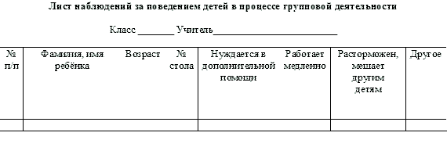
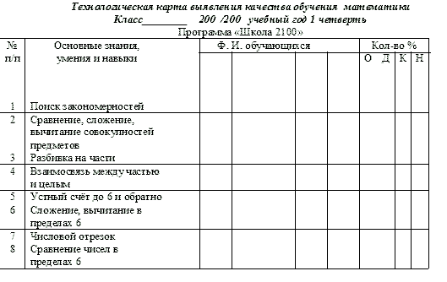
Данная информация позволяет узнать дезадаптированных учащихся, выявить причины неполной адаптации и дезадаптации, спланировать учебную и социальную деятельность отдельных учеников. Например, провести игры коммуникации на формирование произвольных форм поведения тех или иных учащихся, продумать индивидуальную работу с учащимися с низким уровнем сформированности познавательных умений и навыков. В результате этой работы к концу года значительно снижается число дезадапторованных учащихся. Это подтверждают и результаты анкетирования родителей, которое проводится в марте-апреле.
РЕЗУЛЬТАТЫ АНКЕТИРОВАНИЯ РОДИТЕЛЕЙ 1-Х КЛАССОВ
Высшая градация выражает наиболее яркое проявление той или иной характеристики ребёнка, самая низкая – её отсутствие. | Ф.И.  уч-ся
Охотно ли ваш ребёнок ходит в школу?
- с радостью;
- скорее охотно, чем неохотно;
- без особой охоты;
- неохотно.
Рассказывает ли он по собственному побуждению о школе?
- очень часто;
- довольно часто;
- иногда;
- никогда.
Как реагирует на ваши вопросы о школьных делах?
- охотно рассказывает;
- рассказывает, но неохотно;
- не знает, что сказать;
- не любит расспросов.
Наблюдали ли Вы в течение года восторженное состояние вашего ребёнка?
- очень часто;
- довольно часто;
- иногда;
- никогда.
Если наблюдали, то можете ли сказать, чем оно было вызвано?
- впечатлениями от отношения с товарищами;
- материалом, который изучали на уроке;
- хорошими оценками;
- весёлыми играми с товарищами вне школы
(или другими обстоятельствами – напишите о них):
Какой учебный предмет больше всего привлекает вашего ребёнка?
Обращается ли к вам ребёнок с вопросами познавательного характера (объяснить что-то, рассказать о чем-то)?
- очень часто;
- довольно часто;
- иногда;
- очень редко.
Любит ли ваш ребёнок читать?
- читает охотно;
- не особенно охотно;
- больше любит, чтобы ему читали;
- любви к чтению пока нет.
Самостоятелен ли ваш ребёнок в организации учебных занятий дома (самостоятельно ли принимается за уроки, подготавливает учебные принадлежности к следующему дню)?
- вполне самостоятельно;
- иногда приходится напоминать;
- часто приходится напоминать и помогать в организации;
- постоянно приходится организовывать подготовку к очередному дню.
Сколько времени у вашего ребёнка занимает выполнение домашних заданий ежедневно?
Отдаёт или не отдаёт себе отчёт в готовности к очередному учебному дню?
- всегда готов к занятиям, чётко осознаёт это, контроля со стороны не требуется;
- как правило, к занятиям готов, но требуются напоминания проверить свою готовность, т.к. отдельные случаи неготовности бывают;
- неподготовленность к занятиям бывает нередко, чаще всего из-за того, что не помнит, что задали;
- требуется постоянный контроль, совместная проверка готовности.
Какими видами труда занимается дома?
В каких кружках, секциях и пр. занимается во внешкольное время?
Довольны ли вы условиями (т.е. режимом, общением с учителем, одноклассниками и пр.), в которых ваш ребёнок находится в школе?
- вполне доволен;
- в основном доволен;
- не совсем доволен;
- не доволен (указать чем).
Вопросы 1-8, предложенные в этой анкете, раскрывают, насколько психологически комфортно ребёнку в школе, насколько обеспечено его эмоциональное благополучие; раскрывают, насколько учебно-познавательная деятельность входит в круг интересов учащихся, в состав их ценностных ориентаций.
9-11 вопросы направлены на характеристику волевых качеств детей, способности подчиняться поставленным извне требованиям, контролировать свои действия, соотносить их со временем, с поставленной целью.
Вопросы 12-13 дают сведения о внешкольных интересах учащихся, об их организованности.
Вопрос 14 даёт косвенные сведения о психологическом самочувствии детей в школе.
Особое место в педагогическом мониторинге учителя начальных классов занимает непрерывное отслеживание качества обученности как всего класса, так и отдельных учащихся по всем разделам учебных программ. Это позволяет учителю осуществлять самоконтроль, самоанализ и самооценку своей педагогической деятельностью.
Учитель при оценивании выделяет успехи и намечает перспективы ребенку не только в усвоении знаний, умений и навыков, но и в его умственном развитии, познавательной активности, формировании его учебной деятельности, общеучебных навыков, его прилежании и старании.
Успешность оценивания определяется его систематичностью. Важно, чтобы оценен был каждый вид деятельности ребенка, на каждом ее этапе. Традиционно учитель оценивает итоги деятельности ребенка (ответил на вопрос, решил задачу, выделил орфограмму т.п.). Системность же оценивания предполагает не только оценку результата, но и оценку принятия инструкции (правильно ли понял, что делать), оценку планирования (правильно ли выделил последовательность действий), оценку хода выполнения (туда ли движется при выполнении).
Именно систематичность в оценивании обеспечивает понимание критериев и создает базу для самооценивания детьми своего труда. Систематичность предполагает также организацию оценивания на всех этапах урока. Оптимальным является оценивание на каждом этапе: постановки цели (как приняли цель и на что обратить внимание), повторения (что хорошо усвоено, над чем еще поработать и как), изучения нового (что усвоено, где трудно и почему), закрепления (что получается и где нужна помощь), подведения итогов (что удачно, а где есть затруднения).
Таким образом, организация оценивания в условиях безотметочного обучения базируется на следующих требованиях:
1) оценивание должно начинаться с первого дня обучения;
2) при оценивании необходимо опираться на успех ребенка;
3) оценивание должно осуществляться последовательно от оценки организационной стороны деятельности к оценке ее содержания;
4) оценка обязательно должна вырисовывать перспективы ребенку;
5) оценка должна осуществляться на основе четких, понятных ребенку критериев;
6)оценочная деятельность должна распространяться не только на предметные ЗУН, но и учебную деятельность, общеучебные навыки, познавательную активность ребенка, его прилежание и старание;
7) оценивание должно проводиться в системе.
Наиболее важным условием организации эффективной оценки достижений детей в условиях безотметочного обучения является эффективный выбор форм и способов оценивания.
Безотметочное обучение первоклассников внесло ряд проблем в систему отслеживания результативности обучения учащихся 1-х классов. В их решении учителю помогают технологические карты, в которых фиксируются и систематизируются результаты обучения. Такие карты составлены согласно программам обучения на каждую учебную четверть по каждому предмету. Они помогают осуществить мониторинг процесса формирования системы качеств знаний учащихся на всех этапах учебной деятельности, отследить динамику обученности каждого ребёнка в течение всего учебного года.
Для отслеживания учебных достижений мы выделили 4 уровня:
- 1 (недопустимый) – не усвоен программный минимум,
- 2 (критический) – усвоен программный минимум,
- 3 (допустимый) – уровень знаний в основном соответствует требованиям программы;
- 4 (оптимальный) – уровень знаний полностью соответствует требованиям программы.
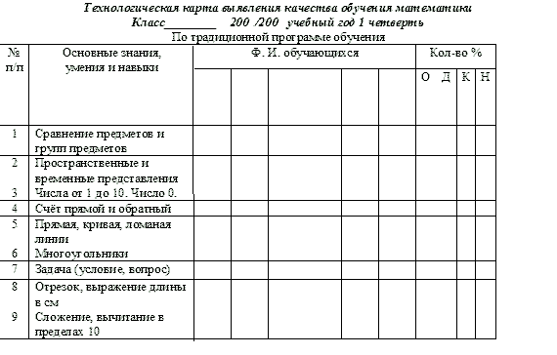

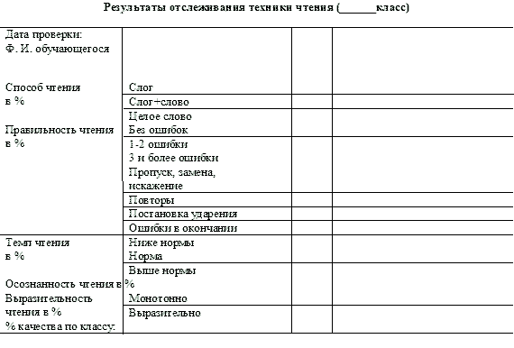
Оптимальный уровень – знания обучающихся полностью соответствуют требованиям программы (понимает, применяет (сформированы умения и навыки);
Допустимый уровень – знания обучающихся в основном соответствуют требованиям программы (различает, запоминает, воспроизводит);
Критический уровень – усвоен программный минимум (частично различает, запоминает, воспроизводит);
Недопустимый уровень – не усвоен программный минимум (не различает, не запоминает, не понимает).
По итогам четверти учитель заполняет листок достижений учащегося. Он является очень информативным для родителей.
Разработаны формы отслеживания уровня обученности техники чтения, русскому языку и математике, в которые включен и традиционный способ измерения – по успеваемости (абсолютная, качественная успеваемость).
Например:
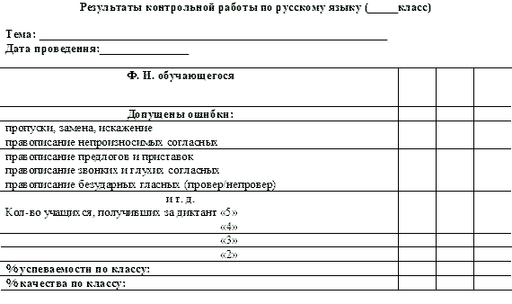

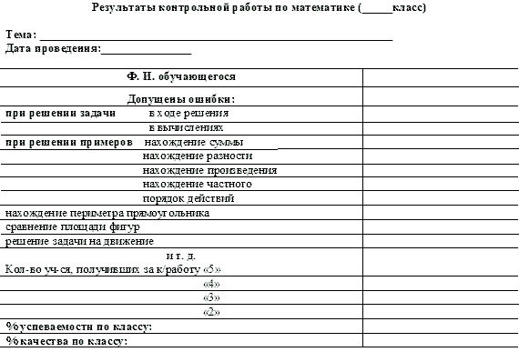
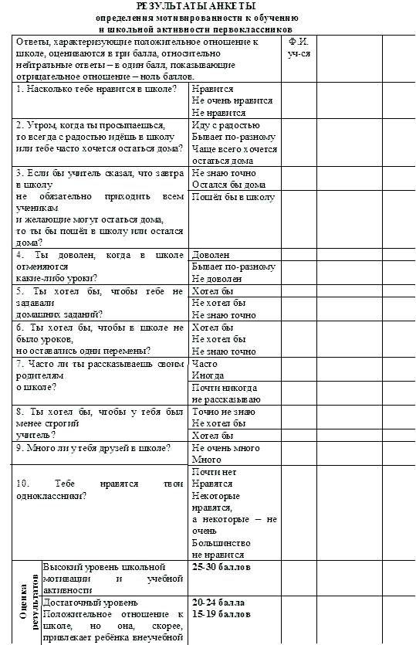
Для ведения тематического учета знаний не рекомендуются учителю определенные схемы, каждый разрабатывает такую систему отслеживания, которая является эффективной и позволяет:
- выявить уровень освоения темы и рассмотреть динамику усвоения учебного материала;
- определить типичные ошибки в знаниях и умениях учащихся по предмету;
- скорректировать работу по устранению данных ошибок с целью повышения результативности.
На втором (внутришкольном) уровне ежегодно проводится мониторинг уровня сформированности обязательных результатов обучения по русскому языку и математике в виде административных контрольных работ:
– стартовый (входной), цель которого – определить степень устойчивости знаний учащихся, выяснить причины потери знаний за летний период и наметить меры по устранению выявленных пробелов в процессе повторения материала прошлых лет;
– промежуточный (полугодовой), целью которого является отслеживание динамики обученности учащихся, коррекция деятельности учителя и учеников для предупреждения неуспеваемости и второгодничества;
– итоговый (годовой), цель которого состоит в определении уровня сформированности ЗУН при переходе учащихся в следующий класс, отслеживании динамики их обученности, прогнозировании результативности дальнейшего обучения учащихся, выявлении недостатков в работе, планировании внутришкольного контроля на следующий учебный год по предметам и классам, по которым получены неудовлетворительные результаты мониторинга.
Наряду с мониторингом уровня обученности, немаловажными показателями будет уровень внеурочной воспитательной работы классного руководителя. В школе накоплен банк данных по диагностикам:
- уровня воспитанности обучающихся;
- уровня развития классного коллектива;
- изучения удовлетворительности учащихся школьной жизнью;
- удовлетворенности родителей работой ОУ и т. д.
- Результаты педагогического мониторинга используются учителем начальных классов:
- при анализе работы по годам обучения, так как видно продвижение ребенка по отношению к самому себе, класса в целом;
- при постановке задач ближайшего развития ученика, классного коллектива.
Особенно в работе с родителями помогает мониторинг. Требования и рекомендации педагога не остаются голословными. Есть о чем говорить с родителями. Общение становиться убедительным, весомым.
Представленные материалы помогают учителю начальных классов определить потенциальные возможности каждого обучающегося, классного коллектива, дают возможность более эффективно планировать свою педагогическую деятельность, направленную на повышение результативности качества образования.
ЛИТЕРАТУРА
- Абрамова М. Н. Организация работы заместителя директора начальных классов. – М., 2002.
- Зверева М. В. Изучение результативности обучения в начальных классах. - М., 2001.
- Казанская В. Г. Личность ученика и учителя в начальной школе. – Санкт-Петербург, 2004.
- Калинина Н. В. Особенности диагностики развития личности учащихся в начальной школе // Завуч начальной школ. – 2003.-№5.
- Калинина Н. В. Диагностика результативности образовательного процесса в начальной школе: проблемы и опыт // Завуч начальной школ. – 2003.-№6.
- Корнева О. А. Педагогический мониторинг // Завуч. – 1998.-№6.
- Ромадина Л. П. Справочник завуча. - М., 2003.
- Ушакова Н. В. Развитие навыков учебной деятельности дошкольников/ Завуч начальной школ. – 2004.-№5.
- Фральцова Т. А., Вертохвостова Г. А. Педагогический мониторинг в образовательном учреждении. – Кемерово, 2002.
- Щуркова Н. Е. Воспитание: новый взгляд с позиции.

